**BÀI TẬP TRÊN LỚP**

**Bài 1:** Trình bày sự khác nhau giữa inline, inline-block và block. Cho ví dụ minh họa

**Bài 2:** Sử dụng kiến thức về position, display tạo menu ngang cấp 1. Khi cuộn nội dung thì menu được cỗ định như hình bên dưới

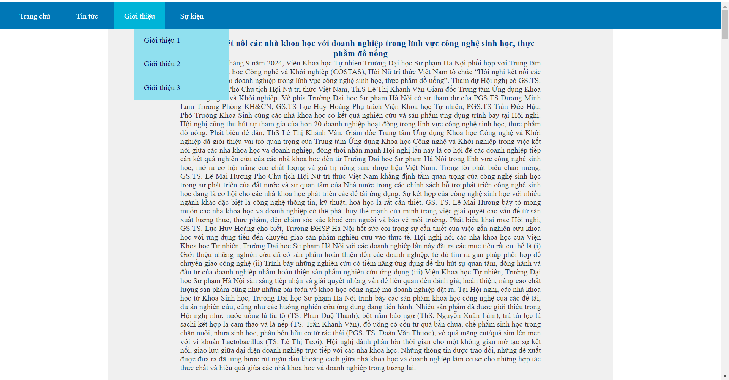

**Bài 3:** Sử dụng kiến thức về z-index và display tạo kết quả như hình bên dưới



**Bài 4:** (Mở rộng nâng cao)

Sử dụng kiến thức về position để tạo menu như hình bên dưới

* Menu cấp 1



* Khi di chuột vào menu cấp 1 thì sẽ hiển thị menu cấp 2

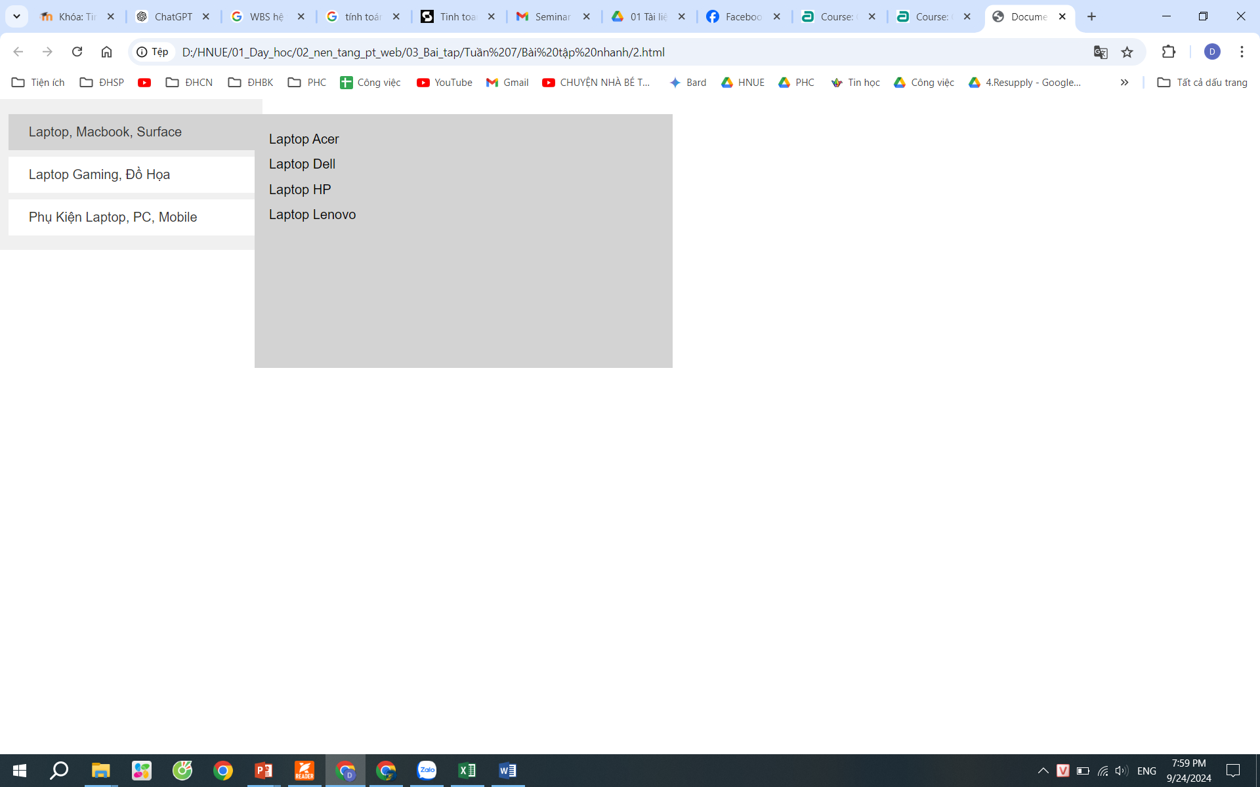

* Khi di chuột vào menu cấp 2 thì sẽ hiển thị menu cấp 3

